**《上步投掷沙包》学习指南**

**一、学习目标：**

1、学生在已有掌握原地投掷沙包动作的基础上，学习上步投掷沙包动作。

2、通过练习，学生能够完成上步投掷沙包动作，做到快速挥臂，协调用力，发展学生上肢力量，增强灵活性及全身协调配合。

3、通过投掷游戏增强学生投掷能力以及培养喜欢运动的好习惯。

**二、学习步骤：**

**准备器材：沙包（海绵包、毛线团）（1~2）、空水瓶（至少2个）**

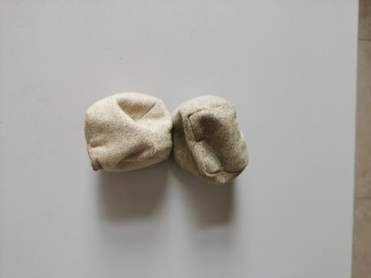 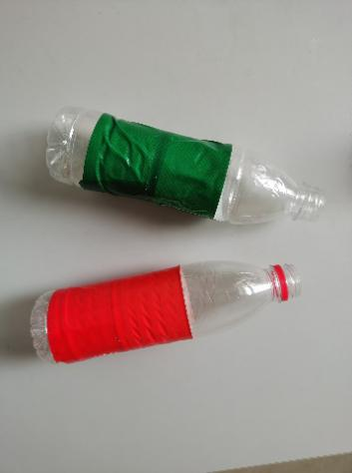

**活动1：**跟随视频进行热身运动

（1）上肢运动

（2）腰绕环

（3）膝绕环蹲起

（4）手腕脚踝运动

（5）大臂绕环

**活动2：**观看上步投掷沙包完整动作以及分解动作

**活动3：**跟随视频一起完成分解动作以及完整动作

**活动4：**跟随视频利用空水瓶完成投掷小游戏

（1） “小小保龄球”

（2）“掷飞镖”

（3）固定“打响鼓”

（4）移动目标“打响鼓”

**活动5：**观看视频并跟随视频完成上步投掷沙包完成动作练习

**活动6：**跟随视频进行放松拉伸

（1）双臂上举提踵拉伸

（2）压肩放松

**三、锻炼要求及注意事项：**

1、穿运动服和运动鞋，在户外空旷、平整的场地上进行练习

2、充分热身、防止运动损伤

3、面向空地练习，禁止对人或物进行投掷。

4、练习结束后要进行放松拉伸，防止肌肉过度疲劳。